车
行
调
研
文
档

调研团队：Boom团队
时间：2022年6月20日

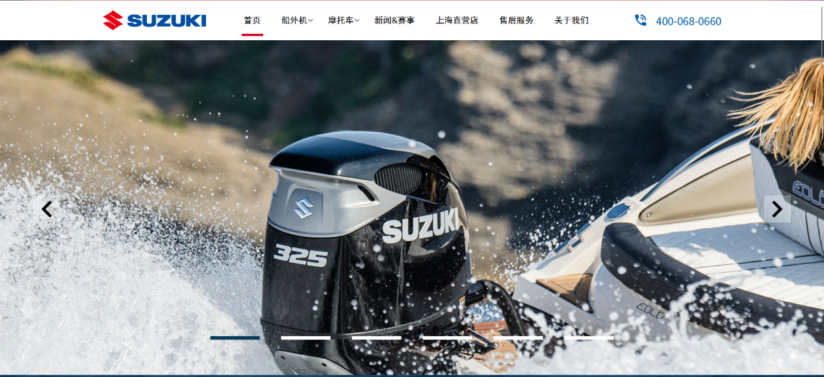
铃木官方网站
布局：
主要以banner图为主，下面用标题文字衬托主体，运用js效果凸显高端大气。
整体布局方式：
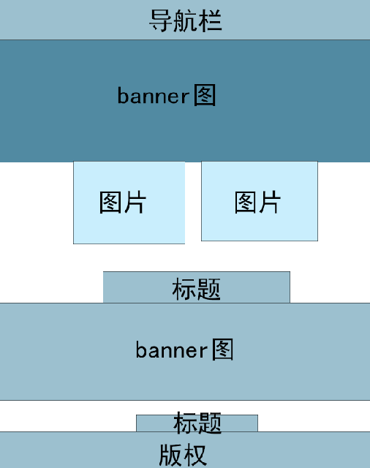

川崎官网：
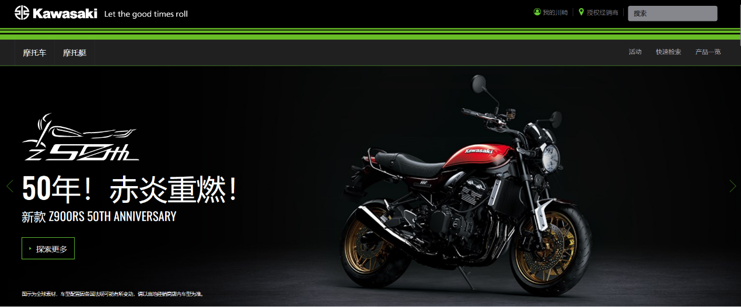
布局：
以banner为主吸引顾客眼球，下面再展示各类炫酷车型，让年轻顾客为之喜爱。
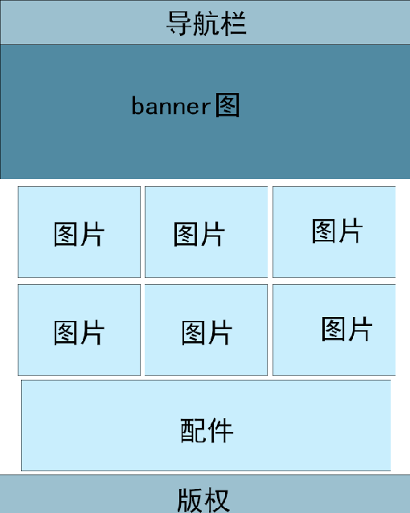
整体布局：

